2. งานสอบสวน
16 ธ.ค.2566 ประธานศูนย์ไกล่เกลี่ยข้อพิพาทภาคประชาชนประจำสถานีตำรวจภูธรสังขละบุรี พร้อมด้วยคณะกรรมการ ร่วม เข้ารับประเมินมาตรฐานศูนย์ไกล่เกลี่นข้อพิพาทภาคประชาชน และมอบเงินเยียวยาผู้เสียหาย ณ สถานีตำรวจภูธรสังขละบุรี
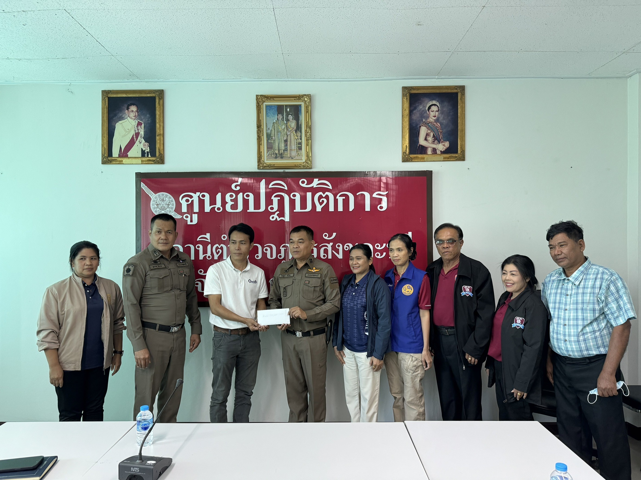

ช่วงวันที่ 1 ธ.ค. 2566 ถึง 31 ธ.ค.2566 พนักงานสอบสวนได้รับแจ้งความร้องทุกข์ จำนวน 106 เรื่อง
รับแจ้งความร้องทุกข์ประชาชนมาลงประจำวัน และพนักงานสอบสวนออกตรวจพื้นที่เกิดเหตุ เหตุลักทรัพย์ ทำร้ายร่างกาย อุบัติเหตุทางจราจร เมาสุราประพฤติวุ่นวาย
ช่วงวันที่ 1 ธ.ค. 2566 ถึง 31 ธ.ค.2566 พนักงานสอบสวนได้รับสำนวนคดีอาญาไว้ทำการสอบสวน 73 คดี สอบสวนเสร็จสิ้นแล้ว 43 คดี คงเหลือและอยู่ระหว่างการสอบสวน 30 คดี รับแจ้งคดีอาญาที่รัฐเป็นผู้เสียหาย คดียาเสพติด ลักทรัพย์ ป่าไม้ และ พ.ต.ท.สุภาพ สีนาค รอง ผกก.(สอบสวน) หน.งานสอบสวน สภ.สังขละบุรี ได้มีการประชุมเร่งรัดให้พนักงานสอบสวนดำเนินการตามกฎหมายในแต่ละคดีให้แล้วเสร็จตามกำหนด

